教材３－（１）の解答 生物の観察
○次の【図１】のような顕微鏡について，下の各問いに答えなさい。
【図１】
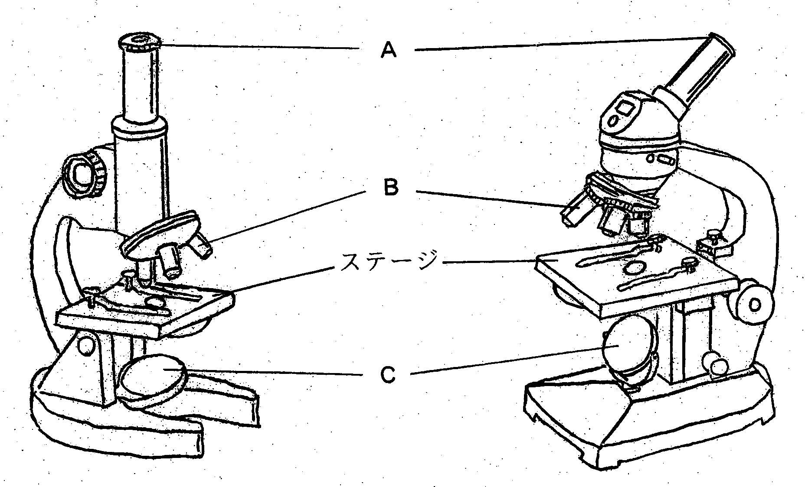
鏡筒が上下する顕微鏡 ステージが上下する顕微鏡

(１) 【図１】のＡ，Ｂ，Ｃの名称をそれぞれ書きなさい。
(答え) Ａ：接眼レンズ Ｂ：対物レンズ Ｃ：反射鏡

(２) 【図１】のＡとＢのレンズでは，どちらのレンズを先に取り付けますか。 (答え) Ａ
【解説】 鏡筒内から対物レンズにほこりやゴミが入るのを防ぐため，接眼レンズを先に取り付けます。

(３) 【図１】のＡを15倍，Ｂを40倍のレンズにした場合，倍率は何倍になりますか。
(答え) 600倍
【解説】 顕微鏡の倍率は，次の公式で求められます。
顕微鏡の倍率＝接眼レンズの倍率 × 対物レンズの倍率
＝15（倍）×40（倍）
＝600（倍）

(４) 顕微鏡で観察する際，先に低倍率と高倍率のどちらから行いますか。 (答え) 低倍率

(５) 顕微鏡の倍率が低いときの見える範囲と明るさは，倍率が高いときと比べてどうなりますか。次の①～④の中から適切なものを１つ選び，その番号を書きなさい。
① 見える範囲はせまく，明るい。
② 見える範囲は広く，明るい。
③ 見える範囲はせまく，暗い。
④ 見える範囲は広く，暗い。 (答え) ②

(６) 【図１】の顕微鏡の操作に関する次の①～⑤を正しい順番に並べかえ，番号を書きなさい。
① プレパラートとＢのレンズを遠ざけながらピントを合わせる。
② プレパラートをステージにのせる。
③ ＡとＢのレンズを取り付ける。
④ 真横から見ながら，プレパラートとＢのレンズを近づける。
⑤ Ｃを調節して視野を明るくする。 (答え) ③→⑤→②→④→①
【解説】 教科書で，顕微鏡の操作手順を確認しましょう。

(７) 顕微鏡の倍率を高くして観察すると，Ｂのレンズとプレパラートの距離は低倍率の時と比べてどうなりますか。次の①～③の中から適切なものを１つ選び，その番号を書きなさい。
①短くなる ②長くなる ③変わらない (答え) ①

(８) 次の文は，プレパラートの作り方について説明したものです。（ ）にあてはまる語句を
書きなさい。
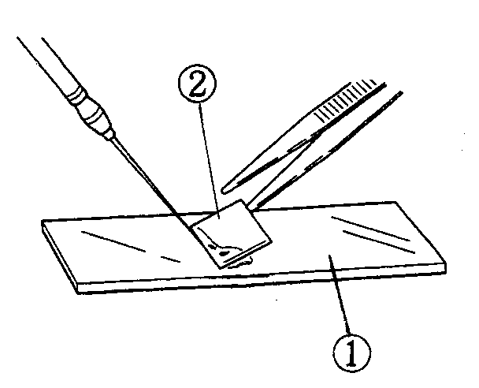
右の【図２】のようにして，（ ① ）ガラス 【図２】
の上に水を１滴落とし，その上に観察するもの
を置く。次に，空気のあわを入れないように静
かに（ ② ）ガラスを下ろす。

(答え) ①スライド（ガラス） ②カバー（ガラス）
◆考えてみよう◆
＊空気のあわを入れてはいけないのはなぜですか。

≪確認≫ プレパラートの観察物を視野の端から中央に移動させるためには，ステー
ジ上のプレパラートをどの方向に動かせばよいですか。実際に確かめてみま
しょう。

◆確かめよう◆
＊接眼レンズ，対物レンズは倍率によって大きさ（レンズの長さ）が違います。高い倍率ほど，レンズは大きく（長く）なります。

＊プレパラートを動かす向きと像（見えるもの）の動く向きは逆になります。

教材３－（２）の解答 生物の観察
○水中の微小な生物について，次の各問いに答えなさい。

(１) ある池の水を顕微鏡で観察したところ，次のような微小な生物が見られました。光合成を
行う微小な生物として，次の①～④の中から適切なものを１つ選び，その番号を書きなさい。

① ② ③ ④
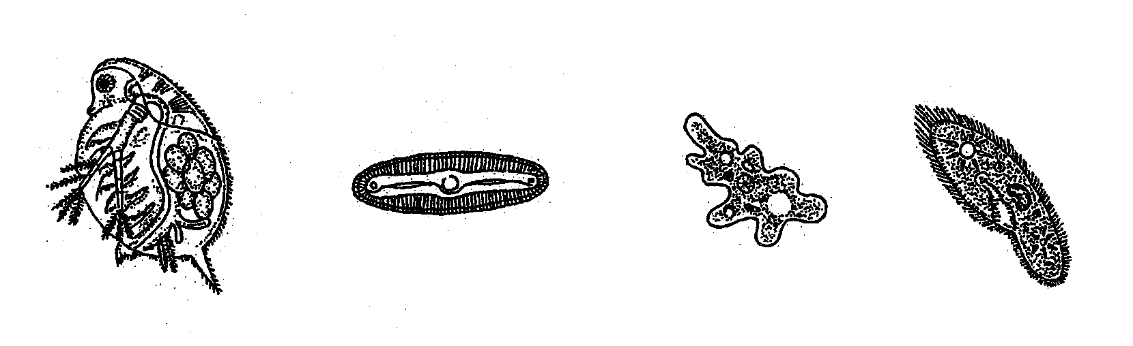

(答え) ②

(２) (１)の①～④の微小な生物の名称をそれぞれ書きなさい。
(答え) ①ミジンコ ②（ハネ）ケイソウ ③アメーバ ④ゾウリムシ

(３) (１)で答えた生物以外で，光合成を行う微小な生物の名称を１つ書きなさい。
(答え) ミカヅキモ，クンショウモ，アオミドロ，ミドリムシなど

教材３－（３）の解答 生物の観察
○次の【図】のような顕微鏡について，下の各問いに答えなさい。
【図】

鏡筒が上下する顕微鏡 ステージが上下する顕微鏡
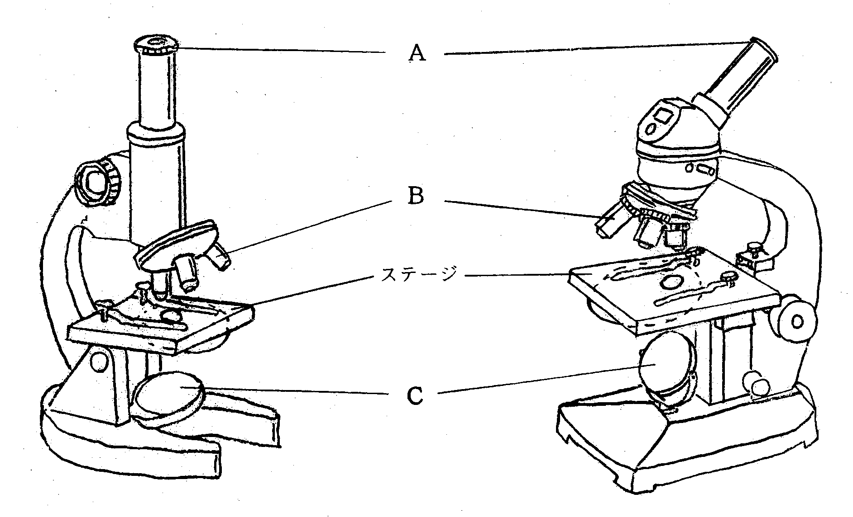
Ａ

Ｂ

Ｃ

（１）顕微鏡はどのような場所で使用しますか。
（解答） 直射日光の当たらない明るい場所

（２）【図】のＡ，Ｂ, Ｃの名称をそれぞれ書きなさい。
（解答） Ａ 接眼レンズ Ｂ 対物レンズ Ｃ 反射鏡

（３）【図】のＡとＢのレンズでは，どちらのレンズを先に取り付けますか。 （解答） Ａ
ポイント・確認
○鏡筒内から対物レンズにホコリやゴミが入るのを防ぐため，接眼レンズを先に取り付けます。
○顕微鏡の操作手順については，教科書で確認しましょう。
○対物レンズは高倍率ほど長く，接眼レンズは高倍率ほど短くなっています。

（４）【図】のＡのレンズの倍率が10倍，Ｂのレンズの倍率が40倍のとき，この顕微鏡の拡大倍率は何倍になりますか。
（解答） 400倍
ポイント
○顕微鏡の拡大倍率は，次のようにして求めます。
顕微鏡の拡大倍率（倍）＝接眼レンズの倍率（倍）×対物レンズの倍率（倍）

（５）顕微鏡の倍率を高くして観察すると，Ｂのレンズとプレパラートの距離は低倍率の時と比べてどうなりますか。次の①～③の中から適切なものを１つ選び，その番号を書きなさい。

- 長くなる ② 短くなる ③ 変わらない （解答） ②
ポイント
○スライドガラスの上に観察したいものをのせ，カバーガラスを重ねたものをプレパラートといいます。

（６）顕微鏡の拡大倍率を低いものから高いものにしたとき，視野の明るさと見える範囲はどうなりますか。次の①～④の中から適切なものを１つ選び，その番号を書きなさい。

① 明るさは前より明るくなり，見える範囲はせまくなる。
② 明るさは前より明るくなり，見える範囲は広くなる。
③ 明るさは前より暗くなり，見える範囲はせまくなる。
④ 明るさは前より暗くなり，見える範囲は広くなる。 （解答） ③
ポイント

○顕微鏡では像が上下左右反対方向に見えますが，双眼実体顕微鏡では目で見たのと同じ向きに見えます。

（７）微生物などの観察物をスケッチする時に，注意しなければならないことを書きなさい。
（解答） ・１本線でかく ・影をつけない ・色を塗らない など
ポイント
○双眼実体顕微鏡で観察する場合は，観察しようとするものがはっきりと見えるようにステージ板（白，黒）を使い分けましょう。

ここが大切！

まとめ
○顕微鏡の使い方
①プレパラートと対物レンズの間を離しながらピントを合わせる。
②顕微鏡の拡大倍率＝接眼レンズの倍率×対物レンズの倍率
③プレパラートを動かす向きと像（見えるもの）の動く向きは逆になる。

○スケッチの方法
①細い線と点でかく。（影をつけない，線を重ねない，色を塗らない）
②目②目的とするものだけを正確にかく。
③気づいたことは文章で書く。

教材３－（４）の解答 生物の観察
下の【図１】のような顕微鏡について，次の各問いに答えなさい。

【図１】

鏡筒が上下する顕微鏡 ステージが上下する顕微鏡
Ａ
Ｂ
Ｃ
ステージ

(１) 図１のＡ～Ｃの名称を書きなさい。
接眼レンズ
対物レンズ

Ａ Ｂ

反射鏡

Ｃ

(２) Ｂのレンズには，それぞれ４倍，10倍，40倍の表示がありました。プレパラートを観察するとき，一番適した拡大倍率がわからない場合，最初に使用するレンズとして適切なものを次の①～④の中から１つ選び，その番号を書きなさい。

- ４倍 ② 10倍 ③ 40倍 ④ 観察物によって違う
顕微鏡の観察で一番適した拡大倍率がわからない場合は，低倍率から観察していきます。
１

番号
（３）【図２】の小さな生物を視野の中央に移動させて観察しやすくするためには，【図３】のプレパラートをどの向きに動かせばよいですか。下の①～④の中から適切なものを１つ選び，その番号を書きなさい。

【図２】

視野

小さな生物
【図３】

クリップ
①
②
ステージ
③
④

プレパラート

４

番号
顕微鏡の観察では，上下左右が逆になって見えます。

